

**Equipe de Desenvolvimento**

|  |  |  |  |  |  |  |
| --- | --- | --- | --- | --- | --- | --- |
| Membros | Design | Desenvovimento | Documentação | Tester | Product Owner | Scrum Master |
| Erico Junior | X | - | X | - | - | - |
| Gabriel Leite | - | X | - | X | - | - |
| Josimar Cândido | - | - | X | X | - | - |
| Lucas Andrade | - | X | - | X | - | - |
| Matheus Lima | - | - | X | X | - | - |
| Samuel Souza | - | X | - | - | X | - |
| Vitor Augusto | - | - | X | - | - | X |

**Escopo do Produto**

O E-Recruit é um plataforma para recrutamento e seleção de candidatos para vagas de emprego em uma determinada empresa.

Uma das principais funcionalidades da plataforma é a pré-entrevista, em que o candidato se submete a uma pré-entrevista com um chatbot após selecionar uma vaga de interesse. O candidato também poderá se pré candidatar a uma área de interesse para recebimento de notificações sobre o surgimento de novas vagas.

**Definição do Processo**

**Etapas**

* Levantamento e especificação de requisitos
  + Artefatos: Documento de especificação de requisitos, historia de usuários.
* Planejamento do desenvolvimento do projeto.

O projeto será desenvolvido utilizando técnicas tradicionais no que concerne a documentação e a analise de riscos, no entanto, serão aplicadas metodologias ágeis durante o processo de elicitação de requisitos, desenvolvimento e integração com os stakeholders, visando, a aplicação das melhores práticas conforme mencionado anteriormente a cada ciclo de desenvolvimento.

**Scrum**

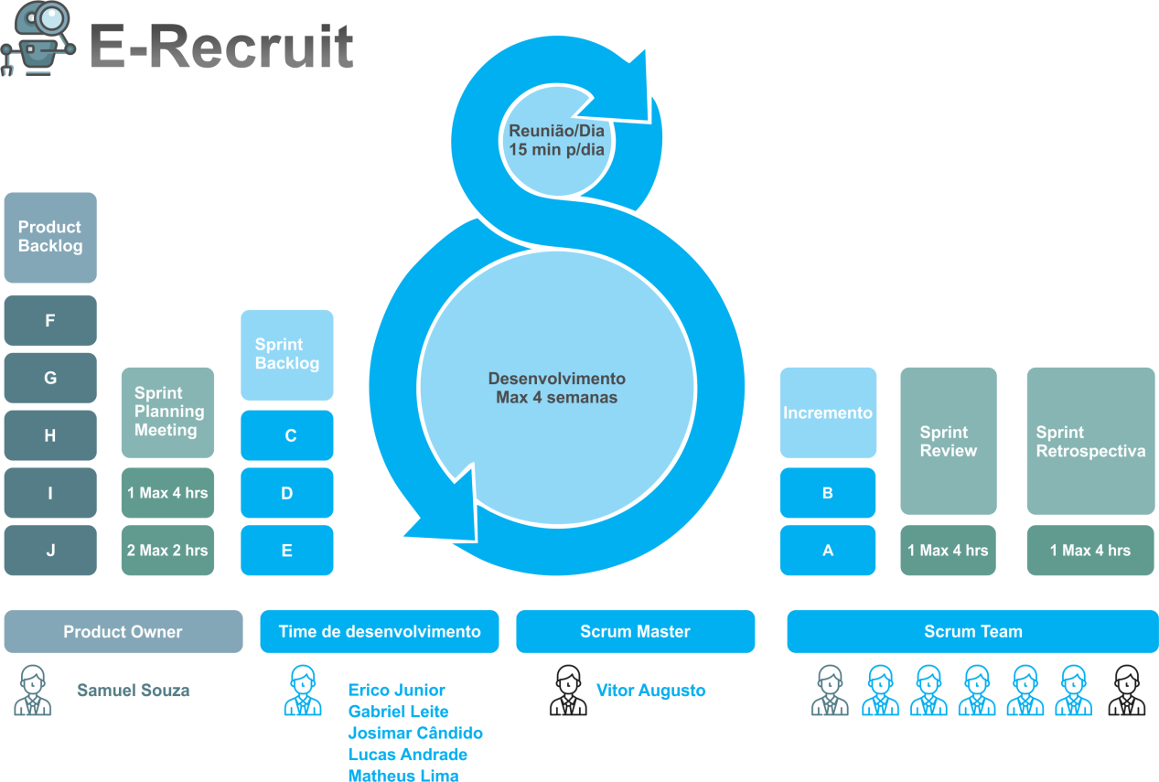

Para gestão de projetos, doravante fica eleita a ferramenta Trello.